WORKOUT ◊ THE FRONT
MR = Maximum de répétition
(à ne pas confondre avec 1RM)

Note : Les Planches et les handstands sont des mouvements qu'il faut travailler souvent (comme pour apprendre à marcher) Faites un petit rappel jusqu’à 5 fois par semaine en dehors des entraînements pour une meilleur progression.
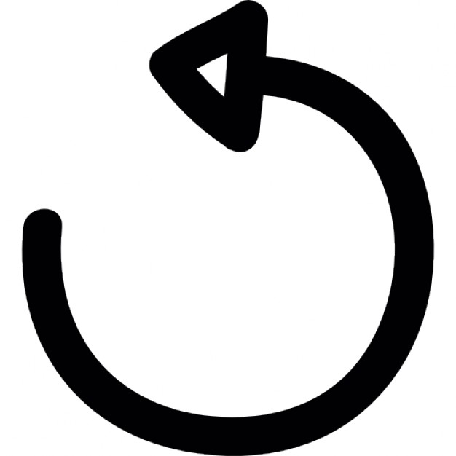
Cet icône signifie que des exercices doivent être exécutés en superset
(pas de temps de repos entre chaque)

FRONTLEVER _{& DRAGON FLAG}

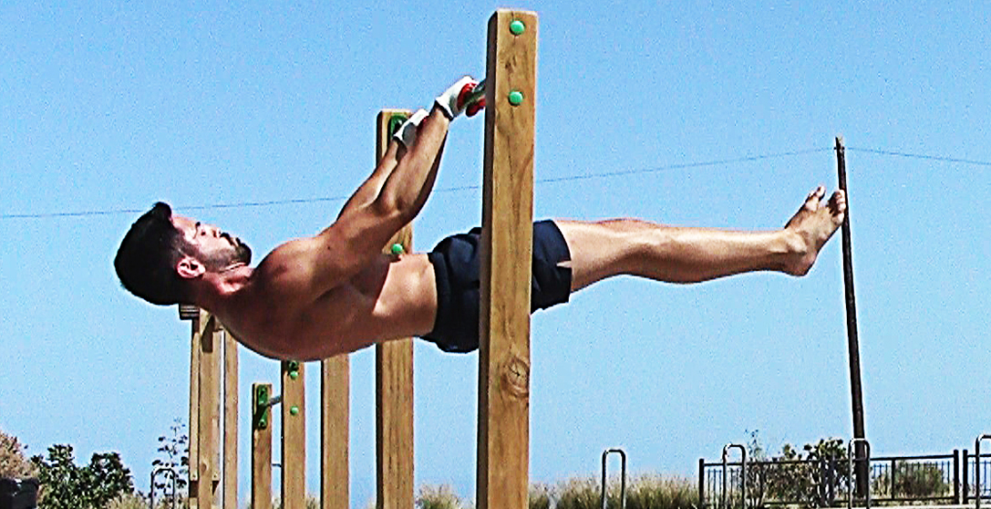

- 5s MaxHold Tuck/Front ➔ 5s MaxHold Tuck/Front Pullup (boucle à échec)
- 5 L Front Pullup ➔ 5s MaxHold L Front Pullup (boucle à échec)

- MaxRep FrontLever Raise
- MaxHold DragonFlag
- MaxRep Leg Raise to Straight Raise to slow Lowering
- 3 Série de travail LSIT to FrontLever
- 3 Série de travail MuscleUp to FrontLever

Supersets par 15
00 :45 de repos entre chaque Supersets
1:30 de repos entre chaque Série/MaxHold

Variantes : Varier la largeur des prises, varier les grips.
PLANCHE _{& MALTESE | SEMI | PSEUDO}

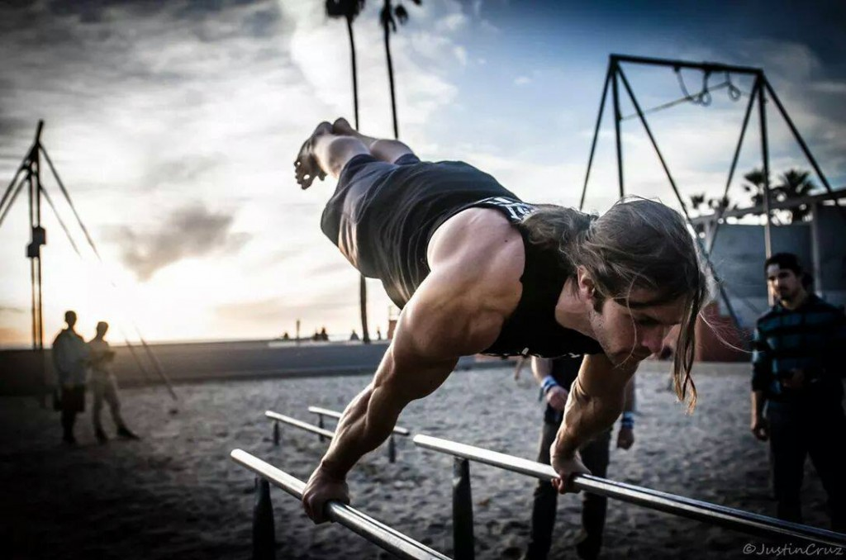
- 5 séries Scrapula Raise
- MaxHold Reverse pseudo planche
- 2 séries Backbridge pushups
- 2 séries Pseudo planche pushups
- 2x MaxHold Tuck planche (on ground et/ou onBar)
- 3 Séries de travail Tuck pushups
- 2x MaxHold Pseudo planche
- 2x MaxHold Pseudo maltese
- 2x MaxHold Semi planche
- 2x MaxHold Stradle planche
- 2x MaxHold Full planche

0:45 de repos entre chaque Série
1:00 de repos entre chaque MaxHold

Variantes : Varier la largeur des prises, varier la position des mains.

PUSHUPS _{& 1ARM | SHAOLIN | SPHYNX}


- 1 Série de chauffe à 60% du MR en slow
- 2 Séries de travail en 1ARM
- 2 Séries de travail en Clap
- 2 Séries de travail en Shaolin
- 2 Séries de travail en Wide
- 2 Séries de travail en Diamond
- 2 Séries de travail en Archer
- 2 Séries de travail en Sphynx
- 3 Séries de travail en Normal

1:00 de repos entre chaque Série

Variantes : Varier la largeur des prises, varier la position des mains.

ABS _{& SMALL CONTRACT}

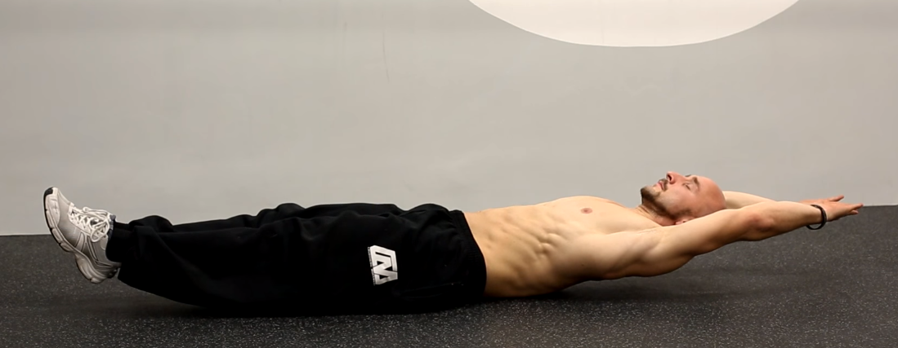
- 4 Séries de travail Contraction on bar/dips bar
- 4 Séries de travail Leg Raise on bar/dips bar
- 1,5 Gainage Frontal ➔ 0,5 Gainage Side ➔ 0,5 Other Side ➔ 0,5 Frontal ➔ 0,5 Side ➔ 0,5 Side ➔ 1,0 Back
(Vous devez définir la valeur de 1, si 1 = 1min alors 1,5 = 1min30)
- 4 Séries de travail Side Crunch
- 2 Séries de travail Ground Climbers
- 2 Séries de travail Leg Raise on bar/dips bar

0:45 de repos entre chaque Série

Variantes : Varier la largeur des prises, varier les grips, effectuer le gainage sur le dos a la place du front (comme sur la photo).

